

VILNIAUS GEDIMINO TECHNIKOS UNIVERSITETAS

FUNDAMENTINIŲ MOKSLŲ FAKULTETAS

INFORMACINIŲ SISTEMŲ KATEDRA

**Dalykinės s rities analizė**

„Automobilių nuomos sistema“

Darbą atliko 2 kurso PRIfs 19/5 stud.:

Vygintas Marčiulaitis

Vilnius, 2021

Turinys

Įvadas

1. Programų sistemos pavadinimas

2. Dalykinė sritis

3. Probleminė sritis

4. Verslo proceso aprašas

5. Sistemos naudotojai

6. Darbo pagrindas

7. Naudoti dokumentai

1. Dalykinės srities analizė

1.1. Dalykinės srities aprašas

1.2. Verslo problemų, grėsmių ir siekių analizė

1.3. Išvados ir siūlymai

2. Naudotojų poreikių analizė

2.1. Naudotojų istorijos

2.2. Užduočių modelis

2.2.1. Išsinuomoti automobilį

2.2.2. Išsirinkti automobilį

2.2.3. Pasirašyti sutartį

2.2.4. Grąžinti automobilį

2.2.5. Gauna informaciją apie valymo/tvarkymo reikalingam automobiliui

2.2.6. Sumokėti už nuomą

2.2.7. Užduoti klausimą apie sistemą

2.3. GUI prototipas

2.4. Išvados

## Lentelių sąrašas

1 lentelė. Sistemos naudotojai. 3

2 lentelė. Verslo problemų, grėsmių ir siekių analizė 5

## Iliustracijų sąrašas

1 paveikslėlis. Vaizdusis paveikslėlis. 5

2 paveikslėlis. ANS UML užduočių diagrama 9

3 paveikslėlis. „Išsinuomoti automobilį“ UML sekų diagrama. 10

4 paveikslėlis. „Išsirinkti automobilį“ UML sekų diagrama 13

5 paveikslėlis. „Pasirašyti sutartį“ UML sekų diagrama 15

6 paveikslėlis. „Grąžinti automobilį“ UML sekų diagrama 17

7 paveikslėlis. „Gauna informaciją apie valymo/tvarkymo reikalingam automobiliui“ UML sekų diagrama 18

8 paveikslėlis. „Sumokėti už nuomą“ UML sekų diagrama 20

9 paveikslėlis. „Užduoti klausimą apie sistemą“ UML sekų diagrama 22

[10 paveikslėlis. ANS sistemos GUI prototipas](http://../../../C:/Users/Robert/Desktop/System%20requirement%20modulis/RI_PRIFs195_01_2ND_v02.docx#_Toc66975781) 23

# Įvadas

## Programų sistemos pavadinimas

Automobilių nuomos sistema. Trumpas: „ANS“

## Dalykinė sritis

Automobilių nuoma.

## Probleminė sritis

Daug darbo nuomininkui norint išsinuomoti automobilį: atvažiuoti į kontorą, išsirinkti automobilį, pasinaudojus automobilį grąžinti į kontorą – tai užima nemažai laiko.

Tai lėtas darbo procesas, jį galima būtų optimizuoti automatizavus nuomos procesą. Tai sumažins nuomos laiką, padidins patogumą ir sumažins nuomotojo klaidų tikimybę.

## Verslo proceso aprašas

Veiklos pobūdis skirtas žmonėms, kurie norėtų išsinuomoti automobilį greitai ir patogioje vietoje.

## Sistemos naudotojai

|  |  |
| --- | --- |
| Naudotojai | Kvalifikacija informatikos srityje |
| Klientų aptarnavimas | Bakalauro diplomas |
| Klientas | Nebūtinas išsilavinimas informatikos srityje |
| IT darbuotojai palaikantys sistemos veiklą | Bakalauro diplomas |

*1 lentelė. Sistemos naudotojai.*

## Darbo pagrindas

Dokumentas yra parengtas kaip dalyko „Informacinės sistemos programų kūrimas“ kompleksinis projektas.

## Naudoti dokumentai

„Automobilių nuoma“ Verslo tikslų ir poreikių specifikacija (Radoslav Titko, Emilis Minalga, Aleksandr Gricenko, Robert Dulko)

# Dalykinės srities analizė

## Dalykinės srities aprašas

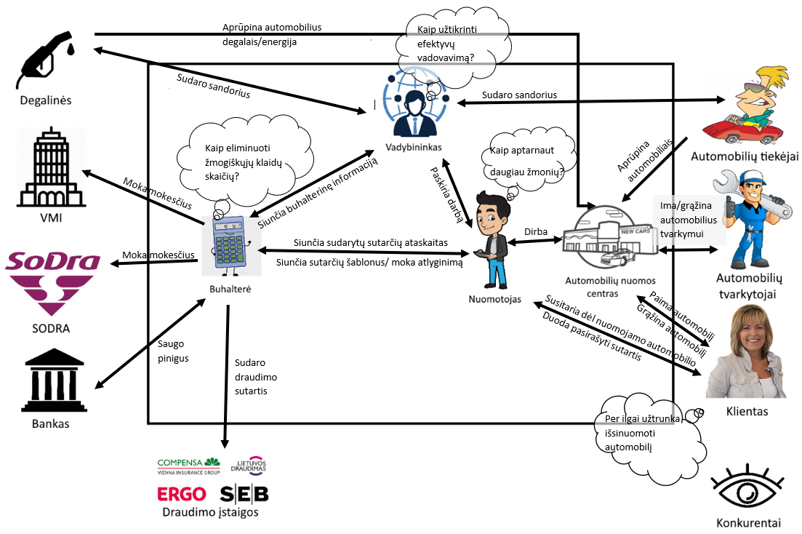

*1 paveikslėlis. Vaizdusis paveikslėlis.*

Automobilių nuomos verslas: išnuomoti automobilį žmogui ieškančio automobilio. Klientas nori išsinuomoti automobilį, jis kreipiasi pas nuomotoją, kuriam pasako kokio automobilio reikia, nuomotojas ieško atitinkančio automobilio, tam kreipiasi į automobilių nuomos centrą. Radus automobilį nuomotojas kreipiasi pas buhalteriją, kurie sudaro sutartį ir draudimą su asocijuojančia draudimo įstaiga. Dokumentus (automobilio nuomos sutartį ir draudimo sutartį) gauna vartotojas pasirašo jei sutinka su nuostatom ir taisyklėmis. Vartotojui grąžinus automobilį, nuomotojas praneša kokius automobilius ir iš automobilių centro automobiliai, kuriems reikalingas tvarkymas, nuvežami pas automobilių tvarkytojus. Sutvarkytas automobilis grąžinamas į automobilių nuomos centrą, taip automobilis paruošiamas pakartotinai nuomai.

## Verslo problemų, grėsmių ir siekių analizė

|  |  |  |  |
| --- | --- | --- | --- |
| **Nr.** | **Verslo problema arba grėsmė** | **Verslo operacinis tikslas** | **Sprendimas sistemoje, reikalingas tikslui įgyvendinti** |
|  | Neefektyvus darbuotojų išnaudojimas | 1. Sumažinti darbo jėgos ir išlaidų kaštus 20% 2. Pagreitinti buhalterinę apskaitą nuo 2 valandos iki 15 minučių. | Sudaryti sąskaitų-faktūrų šablonus.  Įdiegti duomenų apskaitos programinę įrangą.  Įgyvendinti automatizuotą ataskaitų sudarymą.  Apmokyti darbuotojus naudotis programine įranga. |
|  | Netvarkingas duomenų saugojimas | 1. Sumažinti žmogiškųjų klaidų kiekį iki 30% 2. Pagreitinti informacijos gavimą nuo 30 min iki 1 min. | Įdiegti duomenų bazę.  Integruoti duomenų bazę į nuomos procesą.  Suskirstyti duomenis į grupes pagal šaltinius.  Sukurti intuityvią grafinę vartotojo sąsają darbui su duomenų baze. |
|  | Nepatogus nuomos procesas | 1. Pagreitinti automobilio nuomą nuo 1 valandos iki 5 min. 2. Pagreitinti sutarties sudarymo ir apmokėjimo greitį nuo 20 minučių iki 5 minučių. | Sudaryti sutarčių šablonus.  Sukurti nuotolinės sutarties funkciją.  Įdiegti elektroninių mokėjimų sistemą.  Sukurti programėlę, kurioje būtų galima patikrinti nuomojamų automobilių prieinamumą. |

*2 lentelė. Verslo problemų, grėsmių ir siekių analizė*

## Išvados ir siūlymai

Šiame darbe yra pateikta medžiaga apie automobilio nuomos sistemą. Skyriuose pateikiama esamos įmonės naudojami būdai nuomoti automobilius bei išskiriamos šios probleminės srities grėsmės, problemos bei sprendimai kaip šias problemas išspręsti. Darbo eigoje išryškėja, kad yra verta diegti ANS, kuri pasižymi šiomis savybėmis: mažina užsakymo įvykdymo laiką, supaprastina automobilio nuomos procesą, padidina pakartotinos nuomos tikimybę, didina įmonės darbo efektyvumą, padeda padidinti nuomų skaičių, o tai didina pelną ir kuria patikimos įmonės įvaizdį. Taip pat palengvina darbą buhalterijai ir vadybininkui įvedant automatizuotas funkcijas sistemoje. Atsižvelgus į ANS teikiamą naudą, galima daryti išvadą, kad verta kurti ir įdiegti šią automobilių nuomos sistemą.

# Naudotojų poreikių analizė

Šiame skyrelyje pateikiama naudotojų poreikių analizė. Naudotojų poreikiai išplaukia iš verslo poreikių.

## Naudotojų istorijos

* Aš, kaip buhalteris, norėčiau greičiau atlikti buhalterinę ataskaitą ir padaryti mažiau klaidų, kad pagreitėtų buhalterinės ataskaitos sudarymas nuo 2 valandų iki 15 minučių.
* Aš, kaip naudotojas, norėčiau matyti žemėlapyje pažymėtus nuomojamus automobilius, kad galėčiau pasirinkti automobilį sau patogioje vietoje.
* Aš, kaip naudotojas, norėčiau atsiskaityti bankiniu pavedimų, kad nereikėtų turėti grynųjų pinigų.
* Aš, kaip naudotojas, norėčiau pasirašyti sutarti nevažiuojant į nuomos punktą, kad greičiau galėčiau pradėti naudotis automobiliu.
* Aš, kaip naudotojas, norėčiau, kad nuomos procesas užtrūktu mažiau, kad galėčiau greičiau pradėti naudotis automobiliu.
* Aš, kaip automobilių prižiūrėtojas, norėčiau iš anksto gauti informaciją apie automobilius, kuriems reikalinga papildoma priežiūrą, kad būtų galima optimizuoti darbų planą.
* Aš, kaip buhalteris, norėčiau, kad būtų galima lengviau gauti reikiamą informaciją, o tai sumažintų buhalterinės apskaitos vykdymo laiką.
* Aš, kaip naudotojas, norėčiau kad programa būtų lengva naudotis, kad galėčiau lengvai ir greitai naviguoti programėlėje.
* Aš, kaip nuomininkas, norėčiau turėti sutarties šablonus, kad kiekvieną kartą nereikėtų informacijos surinkinėti ranka.
* Aš, kaip naudotojas, norėčiau susiekti su konsultantais iškilus problemai, kad jie man galėtų padėti/atsakyti į iškilusias problemas ar klausimus.
* Aš, kaip naudotojas /vadybininkas, norėčiau gauti mėnesines ataskaitas apie pajamas, naujus naudotojas /jų skaičių, ir atsiliepimus, kad galima būtų vertinti įmonės būklę.
* Aš, kaip naudotojas norėčiau matyti užsakymų istoriją, kad galėčiau matyti savo praeitus užsakymus.

## Užduočių modelis

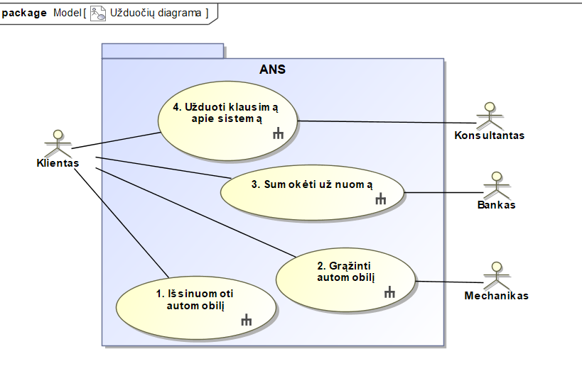

*2 paveikslėlis. ANS UML užduočių diagrama*

### Išsinuomoti automobilį

Tikslas: Klientas išsinuomoja automobilį.

Trigeris: Klientas atidaro programėlę.

Prioritetas: 1-as (aukščiausias).

"Prieš" sąlygos: Klientas susikuria paskyrą, pagal visas nuostatas ir jis patvirtinamas

Sėkmingos baigties “po” sąlygos: Klientas išsinuomojo automobilį, jį grąžino ir susimokėjo už nuomą.

Nesėkmingos baigties sąlygos:

* Klientas nenusigauna iki automobilio per priskirtą rezervacijos laiką.
* Klientas nerado reikiamo automobilio.
* Išnuomotas automobilis nebuvo grąžintas.
* Užrezervuotas automobilis nebuvo techniškai tvarkingas.

Laiko sąnaudos: 1 minutė automobiliui išnuomoti. 30 minučių rezervacinis laikotarpis. Jeigu klientas neužsiregistravęs 10 minučių registracija.

Dažnis: ~500 užsakymų per dieną

Bendresnė užduotis:

Použduotys:

2. Išrinkti automobilį

3. Pasirašyti sutartį

4. Grąžinti automobilį

6. Sumokėti už nuomą

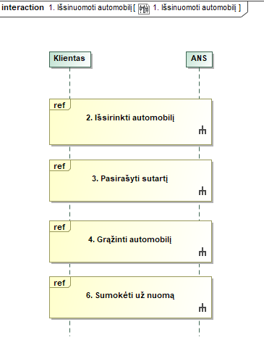

*3 paveikslėlis. „Išsinuomoti automobilį“ UML sekų diagrama.*

### Išsirinkti automobilį

Tikslas: Klientas sėkmingai išsirenka automobilį.

Trigeris: Klientas siunčia užklausą apie laisvus automobilius.

Prioritetas: 1-as (aukščiausias).

"Prieš" sąlygos: Klientas prisijungęs.

Sėkmingos baigties “po” sąlygos: Klientas sėkmingai užsirezervavo automobilį.

Nesėkmingos baigties sąlygos:

* Klientas nenusigauna iki automobilio per priskirtą rezervacijos laiką.
* Klientas nerado reikiamo automobilio.

Laiko sąnaudos: n minučių automobilio paieškom. 30 sekundžių automobilio rezervacijai.

Dažnis: ~500 užsakymų per dieną

Bendresnė užduotis: 1 Išsinuomoti automobilį

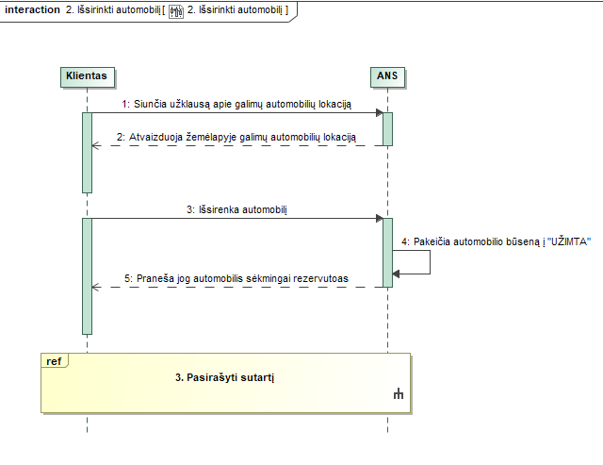

*4 paveikslėlis. „Išsirinkti automobilį“ UML sekų diagrama*

### Pasirašyti sutartį

Tikslas: Įgalinti klientą naudoti automobilį

Trigeris: Klientas užsirezervuoja automobilį

Prioritetas: 1-as (aukščiausias).

"Prieš" sąlygos: Klientas prisijungęs, klientas užsirezervavęs automobilį.

Sėkmingos baigties “po” sąlygos: Klientas sėkmingai pasirašo sutartį.

Nesėkmingos baigties sąlygos:

* Klientas nesutinka su sutarties taisyklėmis ir nuostatomis.

Laiko sąnaudos: n minučių kliento susipažinimui su sutartim. 30 sekundžių sutarties patvirtinimui.

Dažnis: ~500 užsakymų per dieną

Bendresnė užduotis: 1 Išsinuomoti automobilį

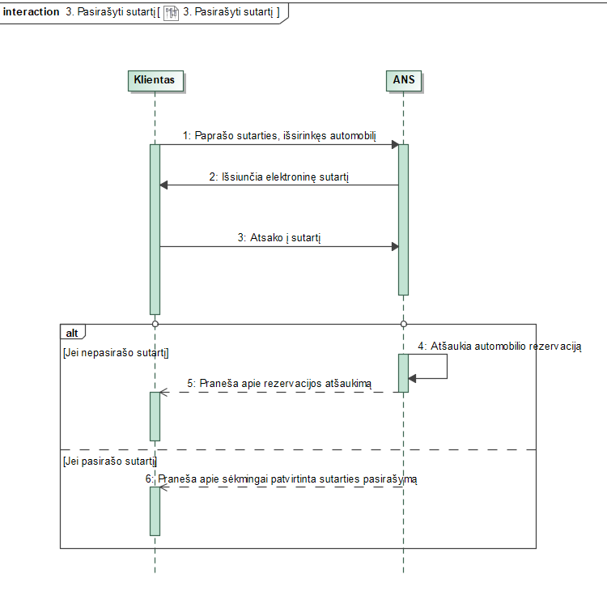

*5 paveikslėlis. „Pasirašyti sutartį“ UML sekų diagrama*

### Grąžinti automobilį

Tikslas: Klientui sėkmingai grąžinti automobilį.

Trigeris: Klientas nusprendžia baigti naudotis automobiliu.

Prioritetas: 1-as (aukščiausias).

"Prieš" sąlygos: Klientas naudojasi automobiliu.

Sėkmingos baigties “po” sąlygos: Klientas sėkmingai nustoja naudotis automobiliu ir pranešama apie automobilio techninę būklę.

Nesėkmingos baigties sąlygos:

* Klientas negrąžina automobilio.
* Klientas palieka automobilį neleistinoje vietoje.

Laiko sąnaudos: n minučių klientas naudojasi automobiliu. 3 min automobilio grąžinimui ir techninės būklės pranešimui.

Dažnis: ~500 užsakymų per dieną

Použduotys: 5. Gauna informaciją apie valymo/tvarkymo reikalingam automobiliui

Bendresnė užduotis: 1. Išsinuomoti automobilį



*6 paveikslėlis. „Grąžinti automobilį“ UML sekų diagrama*

### Gauna informaciją apie valymo/tvarkymo reikalingam automobiliui

Tikslas: Mechanikas gauna informaciją apie eksploatuotus automobilius.

Trigeris: Klientas grąžina automobilį

Prioritetas: 2-as (aukštas).

"Prieš" sąlygos: Klientas baigia naudotis automobiliu.

Sėkmingos baigties “po” sąlygos: Mechanikas gauna informaciją apie automobilio techninę būklė.

Nesėkmingos baigties sąlygos:

* Klientas nepaliko pranešimo apie automobilio būklę.

Laiko sąnaudos: Gauti informacija beveik neužtrunka.

Dažnis: ~490 pranešimų per dieną

Bendresnė užduotis: 4. Grąžinti automobilį

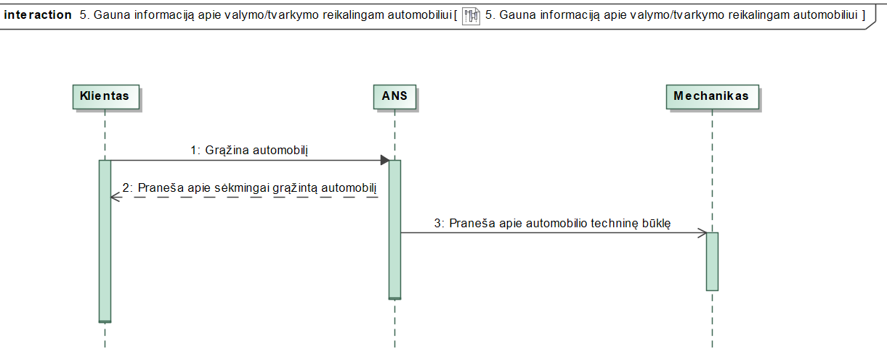

*7 paveikslėlis. „Gauna informaciją apie valymo/tvarkymo reikalingam automobiliui“ UML sekų diagrama*

### Sumokėti už nuomą

Tikslas: Gauti pinigus iš kliento už nuomą.

Trigeris: Klientas išsinuomoja automobilį – klientas grąžina automobilį.

Prioritetas: 1-as (aukščiausias).

"Prieš" sąlygos: Klientas naudojosi automobiliu ir grąžino jį.

Sėkmingos baigties “po” sąlygos: Klientas sėkmingai nustoja naudotis automobiliu ir susimoka už nuomą.

Nesėkmingos baigties sąlygos:

* Klientas negrąžina automobilio.
* Kliento sąskaitoje yra nepakankamai lėšų

Laiko sąnaudos: n minučių klientas naudojasi automobiliu. 3 min susimokėjimui už nuomą.

Dažnis: ~500 užsakymų per dieną

Bendresnė užduotis: 1. Išsinuomoti automobilį

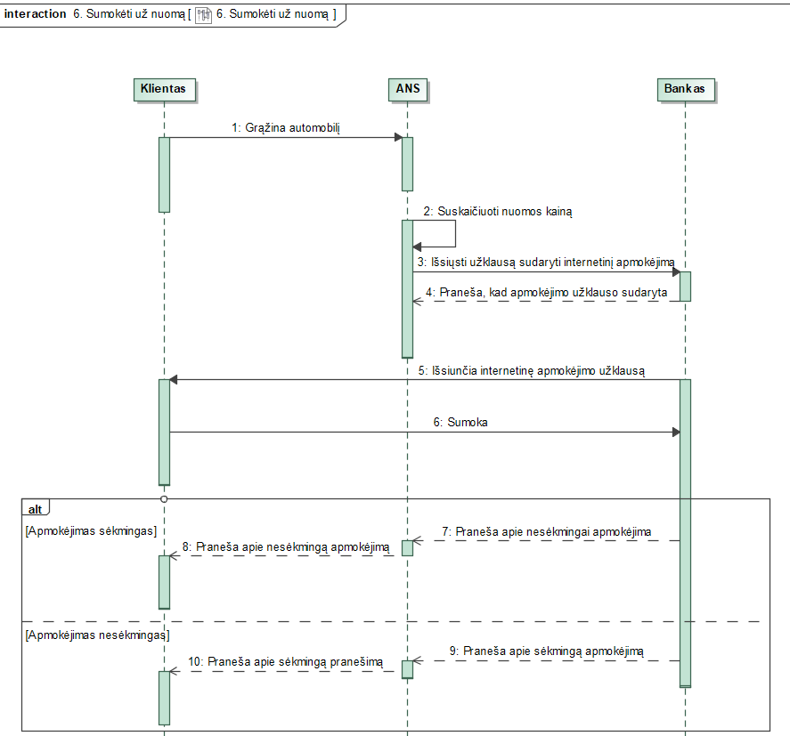

*8 paveikslėlis. „Sumokėti už nuomą“ UML sekų diagrama*

### Užduoti klausimą apie sistemą

Tikslas: Atsakyti į kliento klausimus.

Trigeris: Klientas užduoda klausimą

Prioritetas: 2-as (aukštas).

"Prieš" sąlygos: Klientui iškyla klausimas. Klientas prisijungęs prie ANS.

Sėkmingos baigties “po” sąlygos: Klientui atsakoma į klausimą.

Nesėkmingos baigties sąlygos:

* Klientui neatsakoma į klausimą, nes nėra laisvų konsultantų.
* Klientui neatsakoma į klausimą, nes klausimas nesusijęs su nuomos procesu
* Klientui neatsakoma į klausimą, nes klientas negali suprantamai suformuluoti klausimo.

Laiko sąnaudos: Priklauso nuo klausimo sudėtingumo.

Dažnis: ~100 užsakymų per dieną

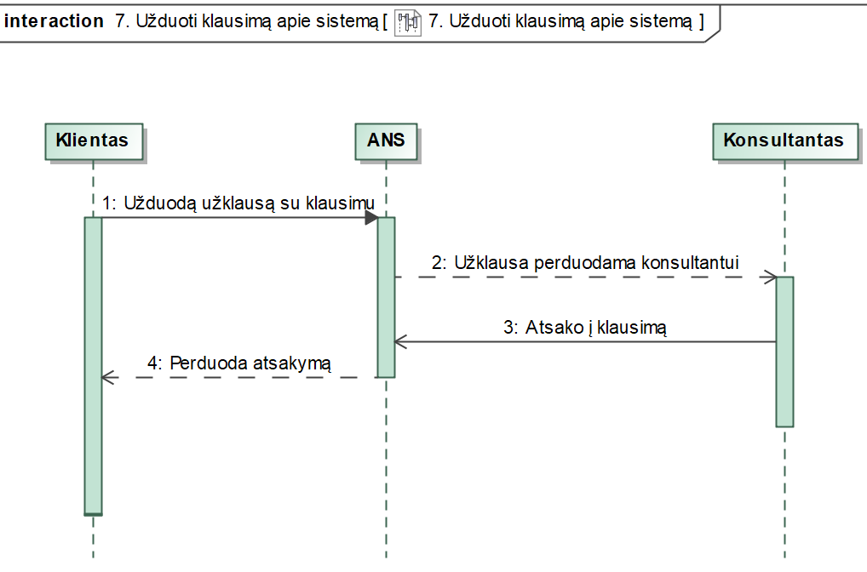

*9 paveikslėlis. „Užduoti klausimą apie sistemą“ UML sekų diagrama*

## GUI prototipas

## Išvados

ANS sistema išspręstų didžiąją dalį vartotojų lūkesčių, todėl verta ją įdiegti, nes tai pagreitintu ir palengvintu automobilių nuomos verslą ir sumažintu kaštus. Todėl verta įdiegti ANS sistemą automobilių nuomos versle.

# Reikalavimų specifikacija

Šiame skyriuje yra pateikiami funkciniai ir nefunkciniai sistemos reikalavimai.

## Funkciniai sistemos reikalavimai

## Dalykiniai reikalavimai

| ID | Pavadinimas | Tekstas | Statusas | Galiojimo laikas | Kritiškumo laipsnis | Testavimo kriterijus |
| --- | --- | --- | --- | --- | --- | --- |
| FR-1 | Išsinuomoti automobilį | ANS turi leisti Klientui išsinuomoti automobilį, pagal Kliento konkrečias specifikacijas - lokaciją, modelį. | E | S | S | Testas |
| FR-2 | Grąžinti automobilį | ANS turi leisti Klientui grąžinti automobilį, pagal grąžinimo lokacijas. | E | S | S | Testas |
| FR-3 | Užduoti klausimą apie sistemą | ANS turi Klientui leisti susisiekti su konsultantais iškilus klausimui. | E | S | L | Testas |
| FR-4 | Apskaičiuoti nuomos kainą | ANS turi suskaičiuoti Kliento nuomos kainą. Nuomos suma apskaičiuojama pagal nuomos laiką ir nuomojamą automobilį. | E | S | S | Testas |
| FR-5 | Ieškoti automobilį | ANS turi leisti Klientui atliktii automobilių paiešką pagal nuomos kainą, lokaciją, automobilio modelį, kuro tipą, keleivių skaičių. | E | S | S | Testas |
| FR-6 | Atsakyti į Kliento klausimus | ANS turi leisti Konsultantui susisiekti su Klientui, kai klientas yra pateikęs klausimo užklausą. | E | S | L | Testas |
| FR-7 | Sugeneruoti nuomos sąskaitą | ANS turi sugeneruoti Klientui bankinę nuorodą, kurios pagalba jis galėtu apmokėti už nuomą. | E | S | S | Testas |
| FR-8 | Ieškoti informacijos | ANS turi leisti Konsultantui ieškoti konkrečios informacijos apie automobilius, ANS funkcijas, mokėjimo taisykles, naudojimo taisykles. Ši informacija turėtu būti suskirstyta į atskiras kategorijas. | D | S | L | Testas |
| FR-9 | Ieškoti automobilio palikimo lokacijas | ANS turi atvaizduoti automobilių palikimo lokacijas žemėlapyje pagal Kliento lokaciją. | E | S | S | Testas |
| FR-10 | Kompensuoti Klientui už kuro papildymą | ANS turi kompensuoti Klientui už kuro papildymą, kompensacija apskaičiuojama pagal tai kiek klientas sumokėjo už kurą ir pridėti papildomą vieno euro (1 eur) kompensaciją už sugaištą laiką. | D | S | A | Testas |
| FR-11 | Parašyti atsiliepimą | ANS turi suteikti galimybę Klientui parašyti atsiliepimą sistemoje apie nuomos procesą, ANS sistemos naudojimą. | O | S | L | Testas |
| FR-12 | Leisti pasižiūrėti nuomos istoriją | ANS turi pateikti Klientui sąrašą visų jo įvykdytų nuomų, šiuose sąrašuose yra pateikta nuomos pradžios ir pabaigos data, nuomos kaina, nuvažiuotas atstumas, automobilio informacija, nuomos trukmė ir pagal šiuos atributus galima būtų surūšiuoti nuomų sąrašą. | E | S | S | Testas |
| FR-13 | Redaguoti profilio informaciją. | ANS turi leisti Klientui pakeisti asmeninio profilio duomenis. (Vardas, Pavarde, El. paštas, banko sąs., Tel. numeris) | E | S | S | Testas |
| FR-14 | Rezervuoti automobilį | ANS turi leisti Klientui atlikti pasirinkto automobilio rezervaciją. Rezervuoti galima maksimaliai 30 minučių. | E | S | S | Testas |
| FR-15 | Įvertinti automobilio būklę | ANS turi leisti Klientui įvertinti automobilio būklę po nuomos. Ši informacija turi būti perduodama mechanikams. | E | S | A | Testas |
| FR-16 | Sugeneruoti nuomos ataskaitą | ANS turi sugeneruoti Klientui nuomos ataskaitą, kurioje būtų parašyta - nuomos ID, data, nuomojamo automobilio modelis, nuomos kaina, sąskaita per kurią buvo sumokėta. | E | S | S | Testas |

## Pagalbinės sistemos funkcijos

|  |  |  |  |  |  |  |
| --- | --- | --- | --- | --- | --- | --- |
| ID | Pavadinimas | Tekstas | Statusas | Galiojimo laikas | Kritiškumo laipsnis | Testavimo kriterijus |
| P-1 | Peržiūrėti dažniausiai užduodamus klausimus | ANS turi leisti Klientui peržiūrėti dažniausiai užduodamų klausimų puslapį. | E | S | A | Demonstracija |
| P-2 | Parodyti mokamajį filmuką | ANS turi paleisti mokamajį filmuką kiekvienam naujam prisijungusiam Klientui. Filmuke turi būti parodyti visi pagrindiniai sistemos funkcionalumai. | E | S | S | Demonstration |
| P-3 | Prižiūrėti sistemą per administracinę paskyrą | ANS turi duoti Klientų paskyrų administravimo teises konsultantams. | E | S | S | Testas |
| P-4 | Sukurti sistemos naudotojų duomenų atsargines kopijas | ANS turi sukurti Sistemos naudotojui atsargines duomenų kopijas. | E | S | S | Testas |

## Nefunkciniai reikalavimai

## Vidinio interfeiso reikalavimai

## Sąveikos su operacine sistema reikalavimai:

## ANS turi būti pritaikyta Android OS ir IOS operacinėms sistemoms.

## Sąveikos su duomenų bazėmis reikalavimai:

## ANS naudotojai neturėtu turėti tiesioginės prieigos prie duomenų bazės.

## Sąveikos su kompiuterių tinklais reikalavimai:

## Sistema turi pilnai veikti

## Sąveikos su programavimo aplinkomis reikalavimai

## Kuriant ANS Android OS turi būti naudojama C# programavimo kalba.

## Kuriant ANS IOS turi būti naudojama SWIFT programavimo kalba.

## Aptarnavimo ir priežiūros reikalavimai

## ANS atnaujinimo darbai turi būti vykdomi nedarbo metu, kad nebūtų trikdžių jos naudotojams.

## Tiekėjas, po galutinio darbų perdavimo-priėmimo akto pasirašymo dienos turi užtikrinti ne trumpesnį negu 24 mėnesių sistemos palaikymą su galimybe šį terminą pratęsti.

## Tiekėjas privalo užtikrinti, kad ANS būtų parengta sąveikauti su kitomis kliento naudojamomis sistemomis.

## ANS klaidų taisymas turi būti vykdomas tik nedarbo metu ir turi užtrukti ne ilgiau nei 10 valandų.

## 

## Veikimo reikalavimai

## Tikslumo reikalavimai:

## Vaizdavimo tikslumo reikalavimai

## ANS duomenys, kaip objektų vardas, pavardė, turi būti vaizduojami pilni, be sutrumpinimų.

## ANS piniginės sumos turi būti vaizduojamos su dvejais skaitmenimis po kablelio.

## ANS piniginės sumos turi būti vaizduojamos formatu: EURAI.CENTAI

## ANS datos turi būti vaizduojamos formatu : DD/MM/YYYY

## Skaičiavimų tikslumo reikalavimai

## ANS nuomos laikas turi būti skaičiuojamas minučių tikslumu.

## ANS laiko skaičiavimai negali turėti didesnę nei vienos minutes paklaidą.

## ANS piniginių sumų skaičiavimai negali turėti didesnę nei 1 cento paklaidą.

## ANS piniginių sumų skaičiavimai turi būti skaičiuojami centų tikslumų.

## ANS paveikslėlio formatai turi būti PNG.

## ANS automobilių lokacijų paklaida negali būti didesne už 10 metrų.

## Patikimumo reikalavimai

## ANS vidutinis sutrikimų skaičius neturi viršyti 5 sutrikimų per savaitę.

## ANS neveiklumo laikas negali užtrukti ilgiau negu 20 min.

## ANS kritiniai sutrikimai (sutrikusios serverių paslaugos, sutrikęs prisijungimas prie paskyros, sutrikęs apmokėjimo sąskaitų siuntimas) turi būti pašalinti po valandos nuo pranešimo apie sutrikimą.

## Gyvybingumo reikalavimai

## ANS įvykus sutrikimui tarp naudotojo ir serverio ryšio, atsistačius ryšiui naudotojas ir atitinkamas serveris turi būti vėl automatiškai sujungti.

## Robastiškumo reikalavimai

## ANS turi automatiškai kurti duomenų kopijas kiekvieną naktį 0-3 val. laiko tarpe.

## ANS darbas neturi sutrikti naudotojui įvedus neteisingo tipo duomenis.

## ANS turi išsaugoti nuomos duomenis sutrikus kliento ryšiui su serveriais.

## Įvykus NFR-22, atsistačius ryšiui duomenys turi būti ištrinti

## Įvykus NFR-22 ir visą parą klientui neatstačius ryšio turi būti automatiškai pranešama sistemos administratoriui.

## Našumo reikalavimai

## ANS turi gebėti palaikyti 10000 užklausų vienu metu.

## ANS reakcijos laikas turi būti netrumpesnis, nei 2 sekundes esant maksimaliai apkrovai.

## ANS gaišties laikas negali būti didesnis nei 5 ms esant maksimaliai apkrovai.

## ANS turi pateikti atsakymą į pateiktą užklausą ne ilgiau nei per 15 sekundžių, jei sistema naudojasi 2000 vartotojų.

## ANS turi palaikyti 3000 vykstančių nuomų vienų metu.

## ANS vykdant automatinį duomenų saugojimą turi gebėti tuo pačiu metu vykdyti užklausas.

## Ruošinio reikalavimai

## Diegimo reikalavimai

## Instaliuojamumo reikalavimai

## ANS instaliavimas turi užtrukti ne ilgiau nei 2 valandas.

## ANS išinstaliavimas turi užtrukti ne daugiau nei 4 valandas.

## ANS programa turi į naudotojo pasirinktą katalogą įrašyti naudojimo instrukciją ir techninę dokumentaciją ADS sistemai ir SQL duomenų bazei.

## Įsisavinamumo reikalavimai

## Sistema turi būti lengva naudotis, vidurinį išsilavinimą turintis asmuo sugebės išmokti dirbti sistema išklausęs 4 valandų mokomąjį kursą.

## Sistema turi būti lengva administruoti, aukštaji išsilavinimą turintis asmuo sugebės išmokti administruoti sistema išklausęs 8 valandų mokomąjį kursą.

## Turi būti parengtos naudojimosi ANS instrukcijos lietuvių ir anglų kalbomis.

## Pradinio duomenų bazių kaupimo reikalavimai

## Buhalteris turi suvesti pradinius duomenis apie darbuotojus į duomenų bazę.

## Buhalteris turi suvesti pradinius duomenis apie turima inventorių į duomenų bazę.

## Tiražuojamumo reikalavimai

## ANS aplikacijos dizainas turi būti reaguojantis (*Responsive Design*) tam, kad tas pats aplikacijos dizainas veiktų ant kuo daugiau skirtingo dydžio telefonų ekranų.

## ANS turi būti kuriama naudojant mobiliųjų aplikacijų kūrimo karkasą leidžiantį tą patį aplikacijos kodą pritaikyti tiek *iOS*, tiek *Android* operacinėms sistemoms. Pavyzdžiui, tam galėtų būti naudojamas *Kotlin* ar *Flutter* įrankų rinkinys.

## Apsaugos reikalavimai

## ANS saugumas turi būti užtikrinamas naudojant unikalius naudotojo vardus ir slaptažodžius, pagal kuriuos bus atpažįstamas asmuo naudojantis ANS.

## Kiekvienas ADS naudotojas turi kas pusę metų atnaujinti savo slaptažodį.

## Norėdamas prisijungti prie ANS naudotojas turi naudoti dviejų veiksmų autentifikaciją.

## Naudotojų vardai ir slaptažodžiai turi būti užšifruoti ir saugomi duomenų bazėje.

## Kiekvienas prisijungimas prie ANS turi būti saugomas duomenų bazėje nurodant naudotoja vardą ir datą.

## Keisti ANS nustatymus ir peržiūrėti duomenų basėje esančius naudotojų vardus ir slaptažodžius gali tik naudotojai su administravimo teisėmis.

## Juridiniai reikalavimai

## ANS turi nepažeisti LR asmens duomenų teisinės apsaugos įstatymo.

## ANS turi nepažeisti LR darbo kodekso

## ANS turi nepažeisti LR konkurencijos įstatymo.

## ANS turi nepažeisti LR buhalterinės apskaitos įstatymo.

## ANS turi nepažeisti LR aplinkos apsaugos įstatymo.

|  |  |  |  |  |  |  |
| --- | --- | --- | --- | --- | --- | --- |
| ID | Pavadinimas | Tekstas | Statusas | Galiojimo laikas | Kritiškumo laipsnis | Testavimo kriterijus |
| NFR-1 | Vidinio interfeiso reikalavimas | 95% e-banko klientų turi sugebėti padaryti bankinį pavedimą per 2 minutes pirmą kartą susidūrę su šia operacija. |  |  |  | Testas |
| NFR-2 | 426051406.jpg  Veikimo reikalavimas | ANS sistema turi palaikyti sklandų veikimą, kai sistema naudojasi iki 1000 vartotojų. | 426051406.jpg Performance Requirement | -389527219.jpg  3.2 Non-functional requirements  [Your Requirements Project::3 System requirements] |  |  |
| NFR-3 | -1365547972.jpg  Diegimo reikalavimas | ANS sistema turi būti diegama ant pagrindinių mobiliųjų operacinių sistemų (ANDROID, IOS) | -1365547972.jpg Extended Requirement | -389527219.jpg  3.2 Non-functional requirements  [Your Requirements Project::3 System requirements] | High | Test |
| NFR-4 | 1734598461.jpg  Ruošinio reikalavimas | ANS turi sugeneruoti nuomos apmokėjimo ruošinius kiekvienam Klientui ne vėliau kaip 30 sekundžių po nuomos pabaigos. | 1734598461.jpg Requirement | -389527219.jpg  3.2 Non-functional requirements  [Your Requirements Project::3 System requirements] |  |  |
| NFR-5 | -1365547972.jpg  Aptarnavimo ir priežiūros reikalavimas | Kiekviena mėnesį turi būti vykdomi ANS sistemos apsaugos ir operacinių sistemų atnaujinimai | -1365547972.jpg Extended Requirement | -389527219.jpg  3.2 Non-functional requirements  [Your Requirements Project::3 System requirements] | High | Test |
| NFR-6 | -1365547972.jpg  Tiražuojamumo reikalavimas | ANS turi būti pasiekama ir galima būti parsisiųsti į asmeninius įrenginius populiariausiuose programėlių parduotuvėse: Google Play, App Store, Microsoft Store, HUAWEI AppGallery, ONEPLUS app store. | -1365547972.jpg Extended Requirement | -389527219.jpg  3.2 Non-functional requirements  [Your Requirements Project::3 System requirements] | High | Inspection |
| NFR-7 | -1365547972.jpg  Apsaugos reikalavimas | ANS turi užkoduoti perduodamus duomenys tarp serverių. | -1365547972.jpg Extended Requirement | -389527219.jpg  3.2 Non-functional requirements  [Your Requirements Project::3 System requirements] | High | Analysis |
| NFR-8 | -1365547972.jpg  Juridinis reikalavimas | Mūsų ANS turi laikytis bendrojo duomenų apsaugos reglamento. | -1365547972.jpg Extended Requirement | -389527219.jpg  3.2 Non-functional requirements  [Your Requirements Project::3 System requirements] | High | Demonstration |

## Sistemos prototipas

## Išvados